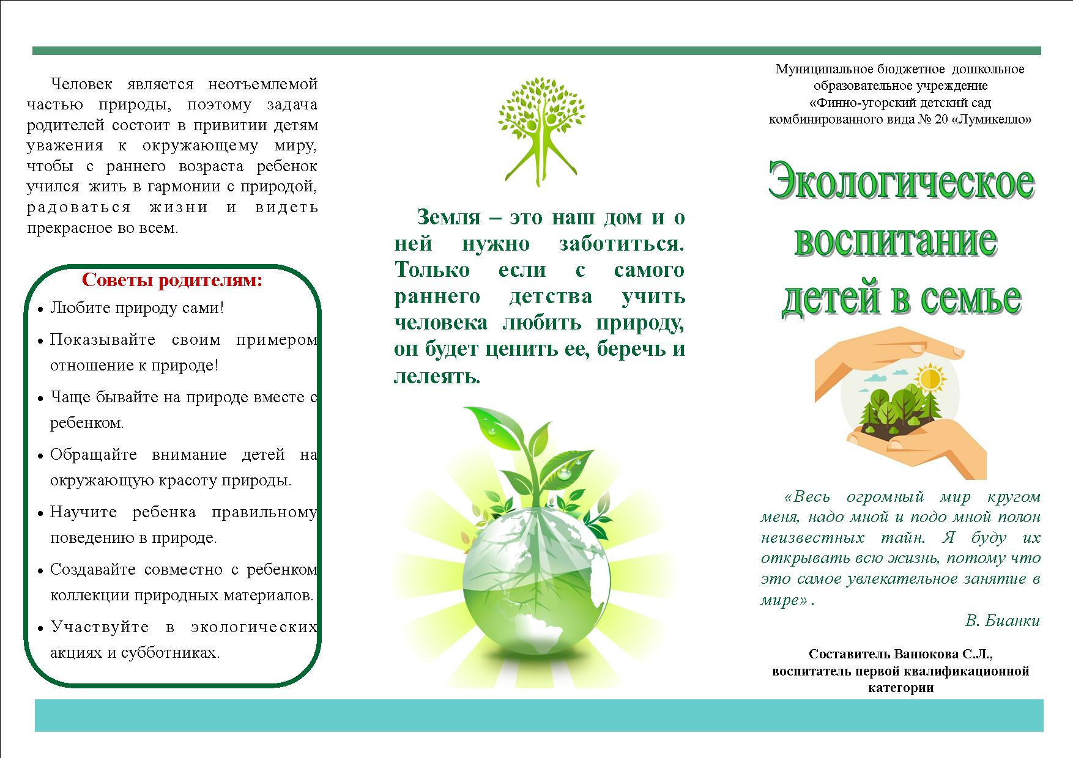

**Воспитатель: Плоскова И.Н.**

**МАОУ ДОД детский сад «Сказка» корпус «Звёздочка»**

